B. Nội dung

1. Tạo Project Windows Forms Application trên Microsoft visualstudio 2022

Bước 1: Khởi động chương trình visual studio 2022. Hình ảnh dưới đây là màn

hình khởi động của ứng dụng:

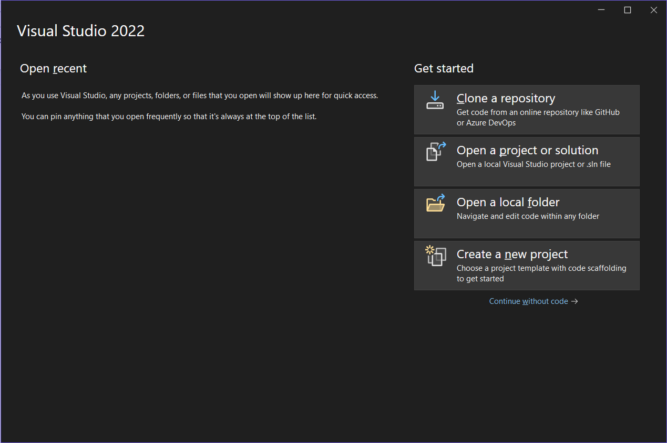

Bước 2: Chọn Create a new project trên màn hình khởi động. Trong màn hình

tiếp theo, ở mục All languages → chọn C# trong danh sách ngôn ngữ lập trình.

Mục All platforms → chọn Windows. Ở mục All project types → chọn Desktop.

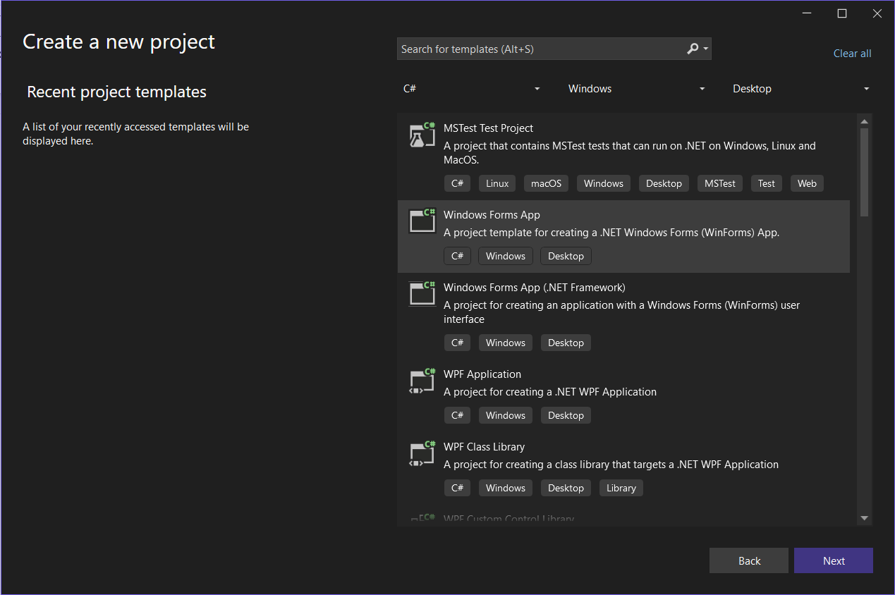

Bước 3: Trong cửa sổ tiếp theo, điền đầy đủ các thông tin về Project.

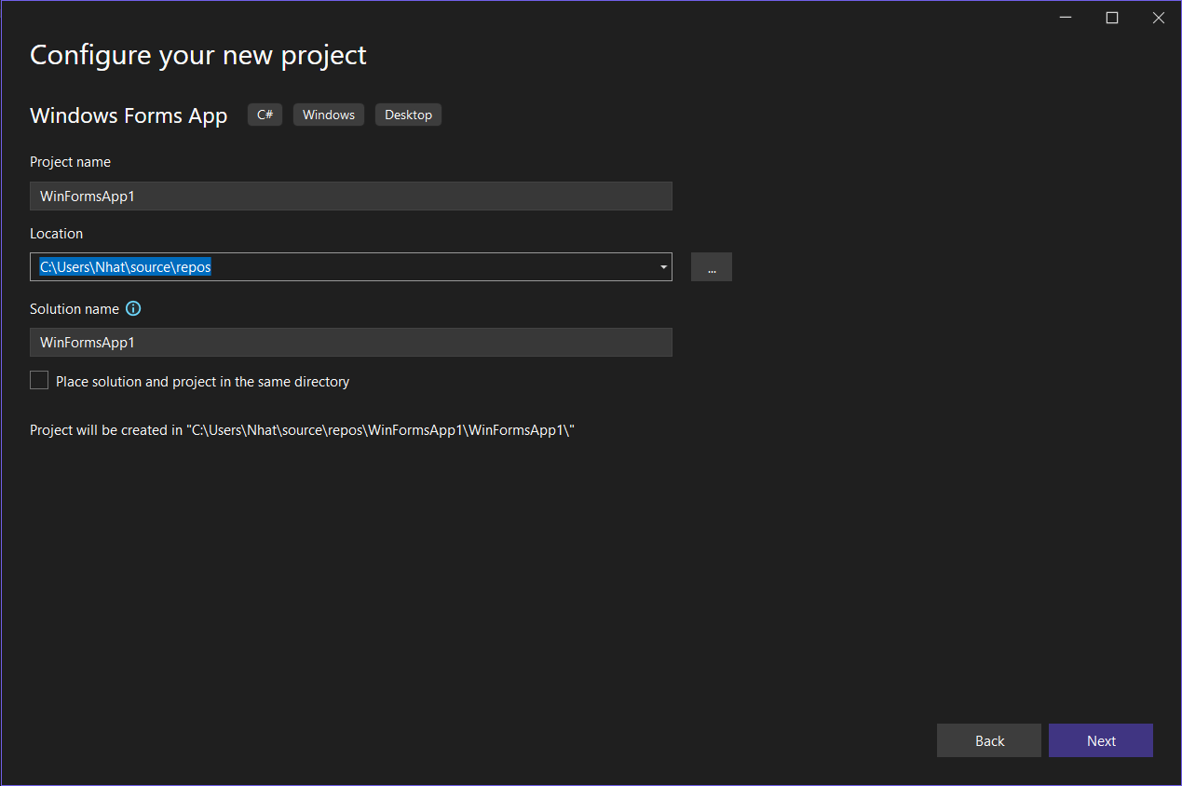

Đây là kết quả!

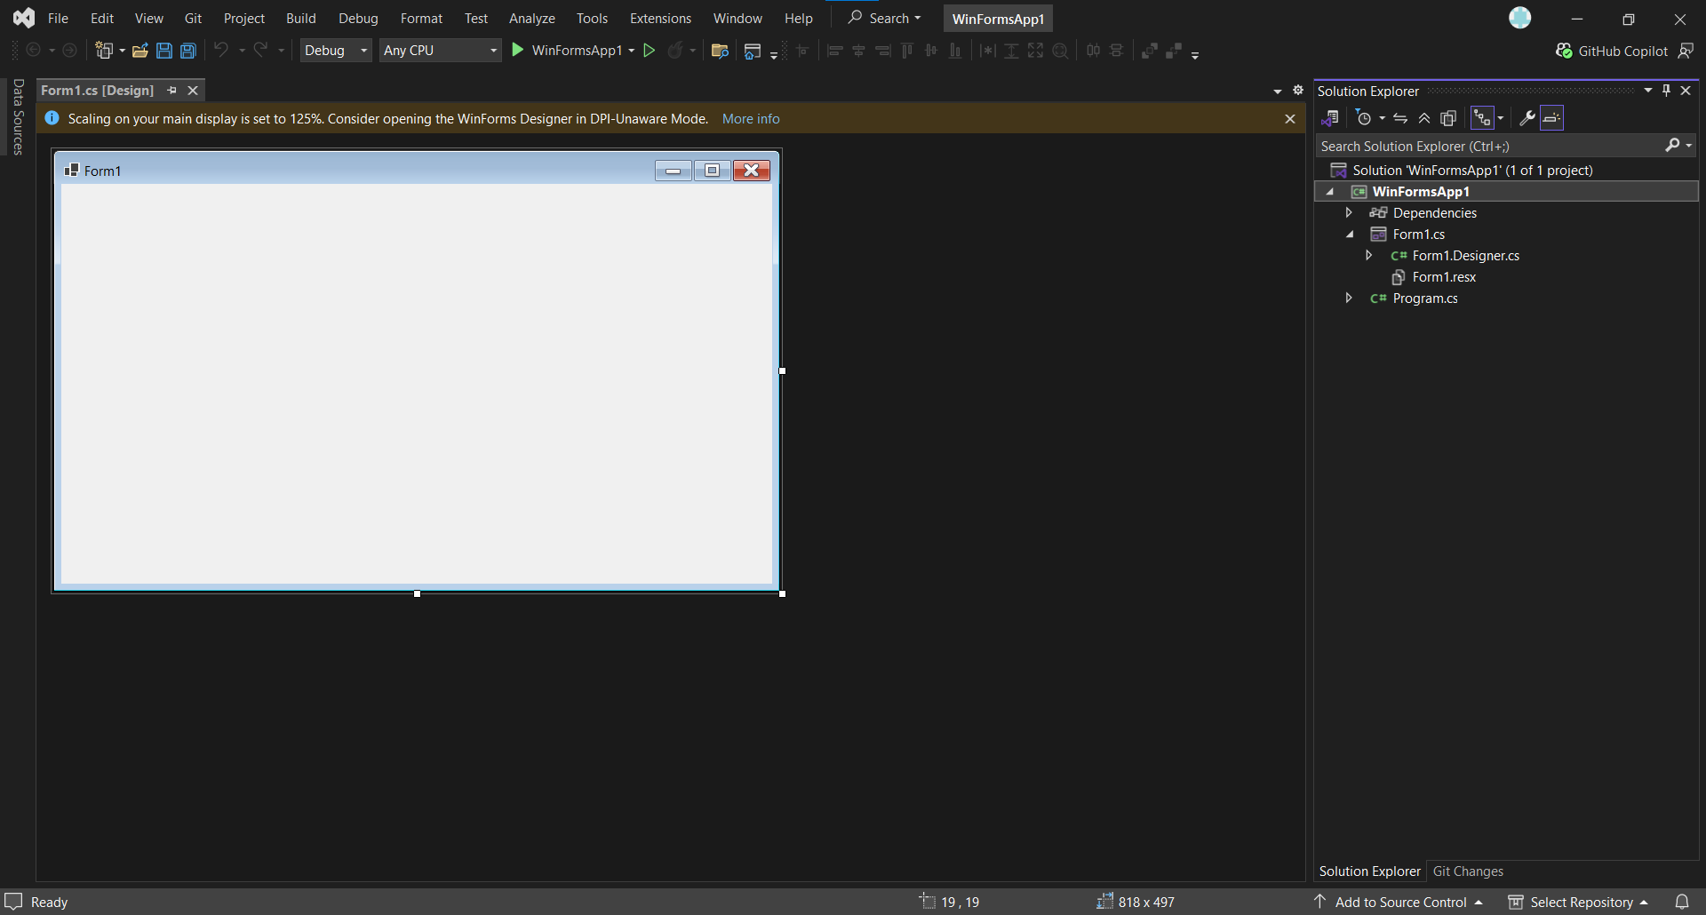

2. Thực hành

Thực hành 1:

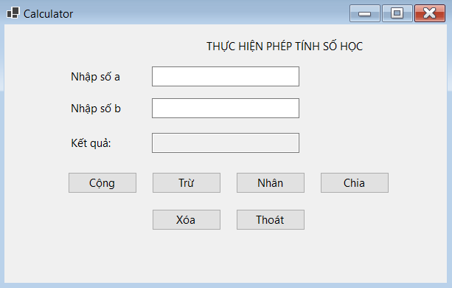

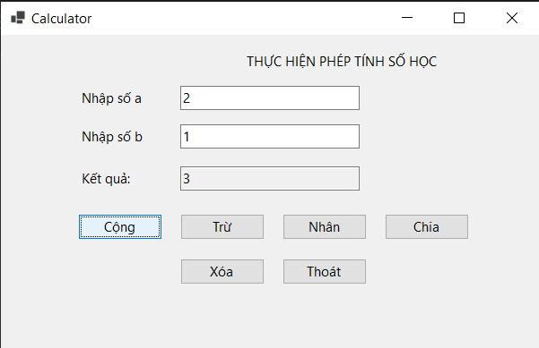

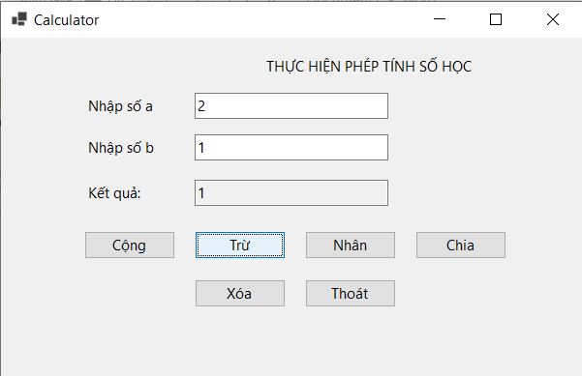

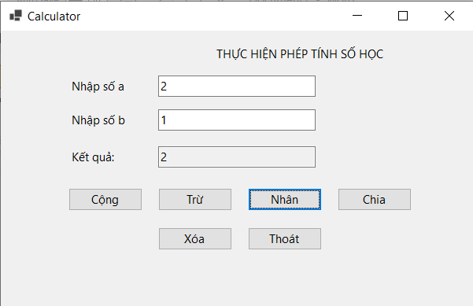

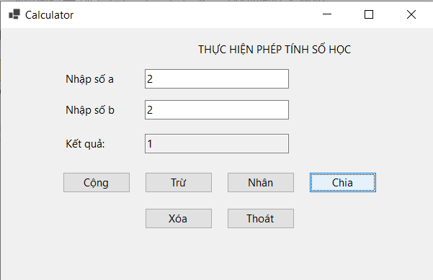

namespace WinFormsApp1

{

public partial class Form1 : Form

{

public Form1()

{

InitializeComponent();

}

private void btnCong_Click(object sender, EventArgs e)

{

double a = double.Parse(txtA.Text);

double b = double.Parse(txtB.Text);

txtKetQua.Text = (a + b).ToString();

}

private void btnTru_Click(object sender, EventArgs e)

{

double a = double.Parse(txtA.Text);

double b = double.Parse(txtB.Text);

txtKetQua.Text = (a - b).ToString();

}

private void btnNhan_Click(object sender, EventArgs e)

{

double a = double.Parse(txtA.Text);

double b = double.Parse(txtB.Text);

txtKetQua.Text = (a * b).ToString();

}

private void btnChia_Click(object sender, EventArgs e)

{

double a = double.Parse(txtA.Text);

double b = double.Parse(txtB.Text);

if (b == 0)

{

MessageBox.Show("Không thể chia cho 0!");

return;

}

txtKetQua.Text = (a / b).ToString();

}

private void btnXoa_Click(object sender, EventArgs e)

{

txtA.Clear();

txtB.Clear();

txtKetQua.Clear();

txtA.Focus();

}

private void btnThoat_Click(object sender, EventArgs e)

{

Application.Exit();

}

}

}

Áp dụng 1

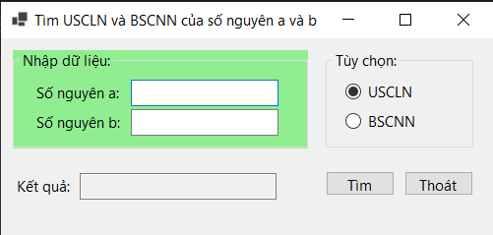

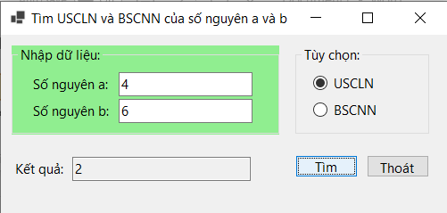

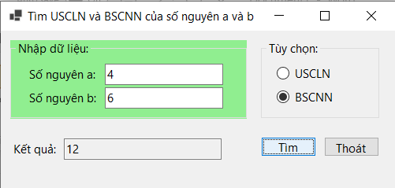

namespace WinFormsApp1

{

public partial class Form1 : Form

{

public Form1()

{

InitializeComponent();

}

private int USCLN(int a, int b)

{

while (b != 0)

{

int r = a % b;

a = b;

b = r;

}

return a;

}

private int BSCNN(int a, int b)

{

return (a * b) / USCLN(a, b);

}

private void btnTim_Click(object sender, EventArgs e)

{

try

{

int a = int.Parse(txtA.Text);

int b = int.Parse(txtB.Text);

if (rdbUSCLN.Checked)

{

txtKetQua.Text = USCLN(a, b).ToString();

}

else if (rdbBSCNN.Checked)

{

txtKetQua.Text = BSCNN(a, b).ToString();

}

}

catch

{

MessageBox.Show("Vui lòng nhập số nguyên hợp lệ!", "Lỗi", MessageBoxButtons.OK, MessageBoxIcon.Error);

}

}

private void btnThoat_Click(object sender, EventArgs e)

{

Application.Exit();

}

}

}

Áp dụng 2

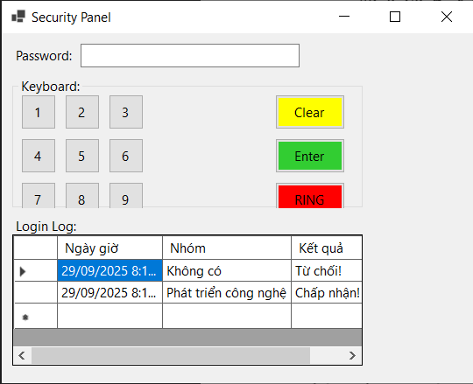

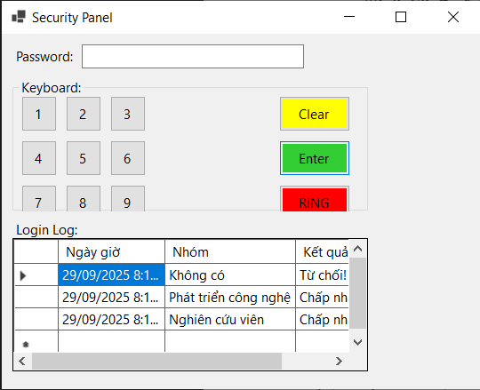

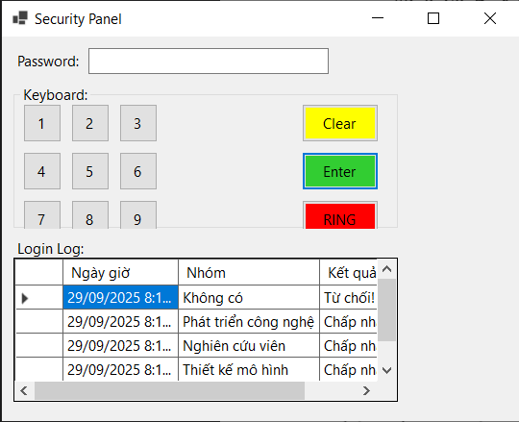

using static System.Windows.Forms.VisualStyles.VisualStyleElement.Window;

namespace WinFormsApp1

{

public partial class Form1 : Form

{

// Danh sách password cho từng nhóm

Dictionary<string, List<string>> groups = new Dictionary<string, List<string>>()

{

{ "Phát triển công nghệ", new List<string>{ "1496", "2673" } },

{ "Nghiên cứu viên", new List<string>{ "7462" } },

{ "Thiết kế mô hình", new List<string>{ "8884", "3842", "3383" } }

};

public Form1()

{

InitializeComponent();

}

private void btnDigit_Click(object sender, EventArgs e)

{

Button btn = (Button)sender;

txtPassword.Text += btn.Text;

}

private void btnClear_Click(object sender, EventArgs e)

{

txtPassword.Clear();

}

private void btnEnter_Click(object sender, EventArgs e)

{

string pwd = txtPassword.Text;

string groupName = "Không có";

string result = "Từ chối!";

foreach (var g in groups)

{

if (g.Value.Contains(pwd))

{

groupName = g.Key;

result = "Chấp nhận!";

break;

}

}

dgvLog.Rows.Add(DateTime.Now.ToString(), groupName, result);

txtPassword.Clear();

}

private void btnRing_Click(object sender, EventArgs e)

{

MessageBox.Show("Chuông báo động được kích hoạt!", "RING", MessageBoxButtons.OK, MessageBoxIcon.Warning);

}

}

}

Thực hành 2

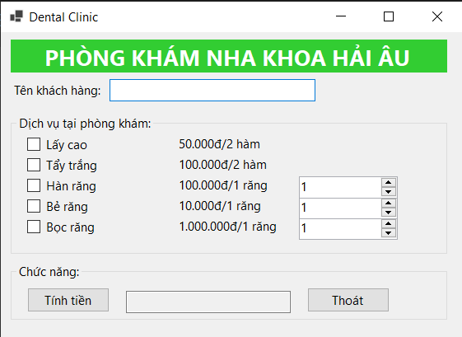

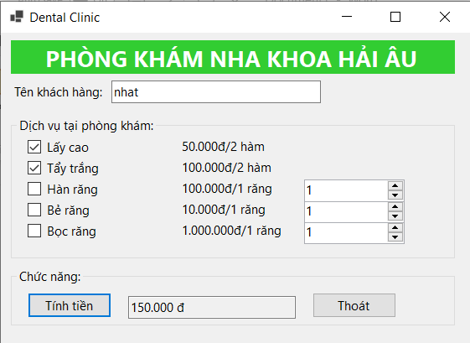

namespace WinFormsApp1

{

public partial class Form1 : Form

{

public Form1()

{

InitializeComponent();

}

private void btnTinhTien_Click(object sender, EventArgs e)

{

if (string.IsNullOrWhiteSpace(txtCustomer.Text))

{

MessageBox.Show("Tên khách hàng không được để trống!", "Cảnh báo",

MessageBoxButtons.OK, MessageBoxIcon.Warning);

txtCustomer.Focus();

return;

}

int total = 0;

if (chkLayCaoRang.Checked) total += 50000;

if (chkTayTrang.Checked) total += 100000;

if (chkHanRang.Checked) total += 100000 * (int)numHanRang.Value;

if (chkBeRang.Checked) total += 10000 * (int)numBeRang.Value;

if (chkBocRang.Checked) total += 1000000 * (int)numBocRang.Value;

// Hiển thị kết quả ngay trên form

txtTongTien.Text = total.ToString("N0") + " đ";

}

private void btnThoat_Click(object sender, EventArgs e)

{

this.Close();

}

}

}

Áp dụng 3

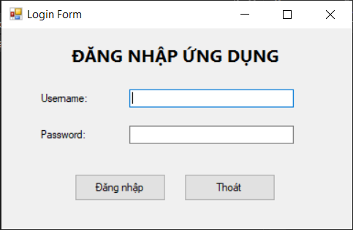

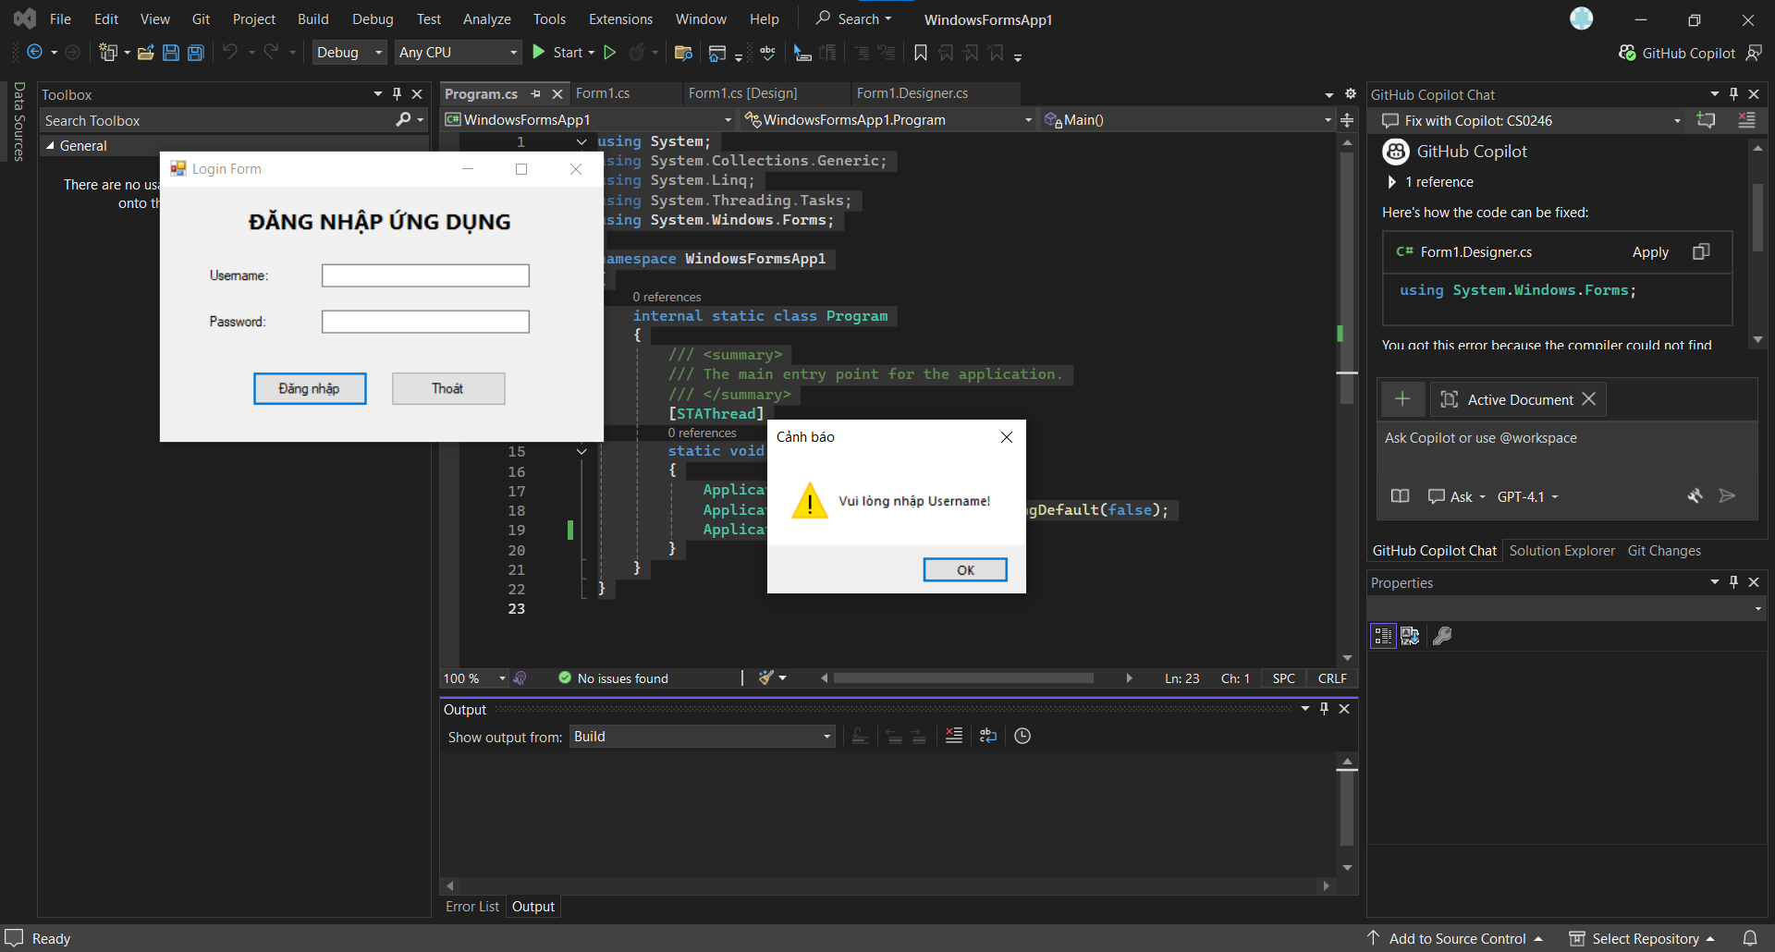

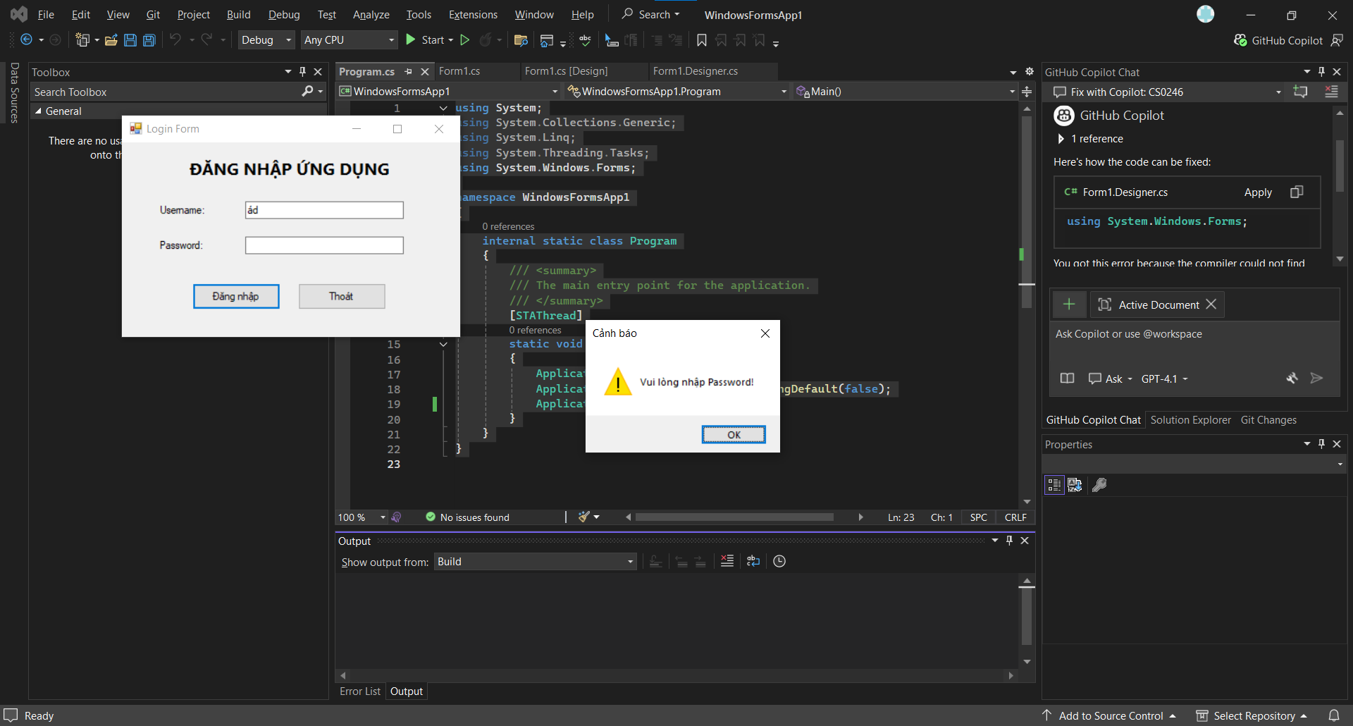

using System;

using System.Windows.Forms;

namespace WindowsFormsApp1

{

public partial class Form1 : Form

{

public Form1()

{

InitializeComponent();

}

private void btnLogin_Click(object sender, EventArgs e)

{

string user = txtUsername.Text.Trim();

string pass = txtPassword.Text.Trim();

if (string.IsNullOrEmpty(user))

{

MessageBox.Show("Vui lòng nhập Username!", "Cảnh báo", MessageBoxButtons.OK, MessageBoxIcon.Warning);

txtUsername.Focus();

return;

}

if (string.IsNullOrEmpty(pass))

{

MessageBox.Show("Vui lòng nhập Password!", "Cảnh báo", MessageBoxButtons.OK, MessageBoxIcon.Warning);

txtPassword.Focus();

return;

}

// Nếu cả 2 ô đều có dữ liệu

MessageBox.Show("Đăng nhập thành công!", "Thông báo", MessageBoxButtons.OK, MessageBoxIcon.Information);

}

private void btnExit_Click(object sender, EventArgs e)

{

this.Close();

}

}

}

Thực hành 3

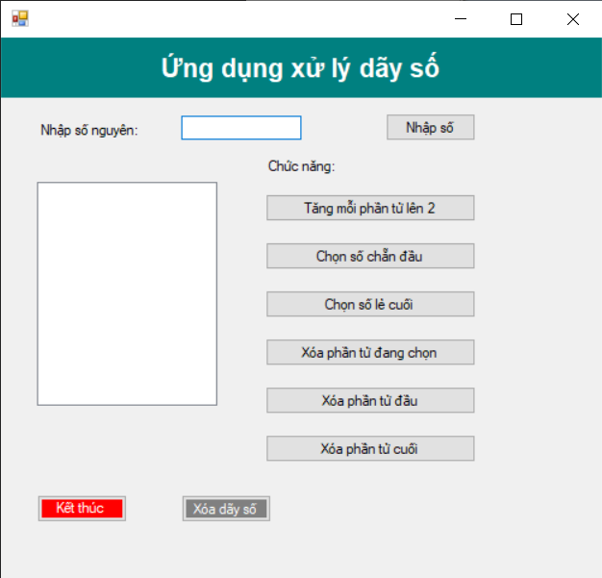

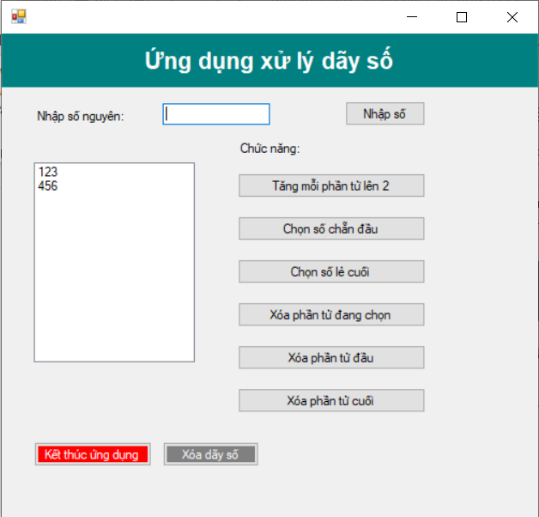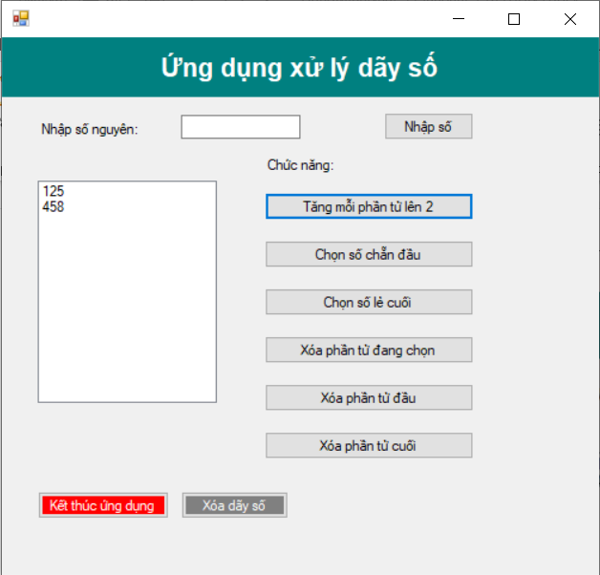

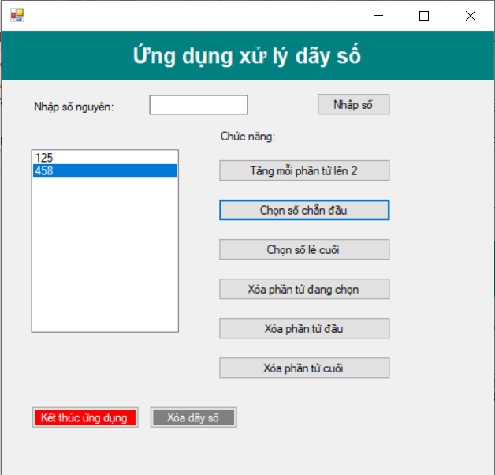

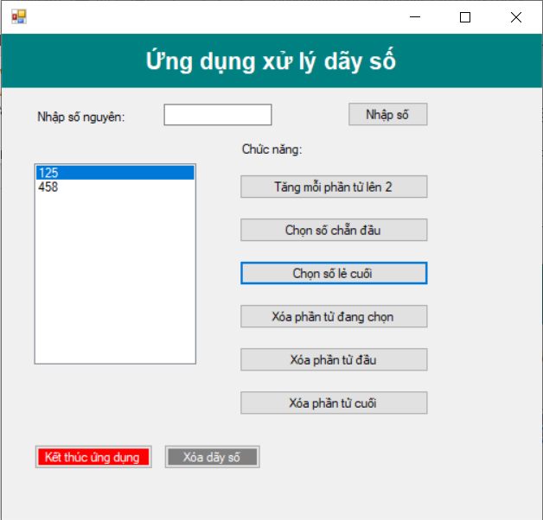

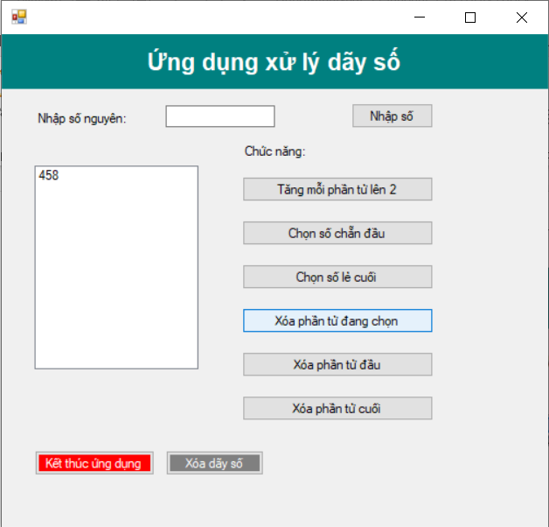

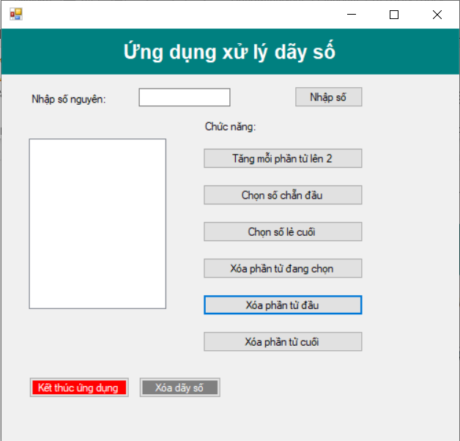

using System;

using System.Linq;

using System.Windows.Forms;

namespace WindowsFormsApp1

{

public partial class Form1 : Form

{

public Form1()

{

InitializeComponent();

}

// Xử lý khi bấm nút Nhập số hoặc nhấn Enter

private void btnNhap_Click(object sender, EventArgs e)

{

ThemSo();

}

private void txtNhapSo_KeyDown(object sender, KeyEventArgs e)

{

if (e.KeyCode == Keys.Enter)

{

ThemSo();

e.SuppressKeyPress = true;

}

}

private void ThemSo()

{

if (int.TryParse(txtNhapSo.Text.Trim(), out int so))

{

lsbDaySo.Items.Add(so);

txtNhapSo.Clear();

txtNhapSo.Focus();

}

else

{

MessageBox.Show("Vui lòng nhập số nguyên hợp lệ!", "Thông báo");

txtNhapSo.SelectAll();

txtNhapSo.Focus();

}

}

private void btnTang2_Click(object sender, EventArgs e)

{

for (int i = 0; i < lsbDaySo.Items.Count; i++)

{

int so = Convert.ToInt32(lsbDaySo.Items[i]);

lsbDaySo.Items[i] = so + 2;

}

}

private void btnChonChanDau_Click(object sender, EventArgs e)

{

for (int i = 0; i < lsbDaySo.Items.Count; i++)

{

int so = Convert.ToInt32(lsbDaySo.Items[i]);

if (so % 2 == 0)

{

lsbDaySo.SelectedIndex = i;

return;

}

}

}

private void btnChonLeCuoi_Click(object sender, EventArgs e)

{

for (int i = lsbDaySo.Items.Count - 1; i >= 0; i--)

{

int so = Convert.ToInt32(lsbDaySo.Items[i]);

if (so % 2 != 0)

{

lsbDaySo.SelectedIndex = i;

return;

}

}

}

private void btnXoaDangChon_Click(object sender, EventArgs e)

{

if (lsbDaySo.SelectedIndex >= 0)

lsbDaySo.Items.RemoveAt(lsbDaySo.SelectedIndex);

}

private void btnXoaDau_Click(object sender, EventArgs e)

{

if (lsbDaySo.Items.Count > 0)

lsbDaySo.Items.RemoveAt(0);

}

private void btnXoaCuoi_Click(object sender, EventArgs e)

{

if (lsbDaySo.Items.Count > 0)

lsbDaySo.Items.RemoveAt(lsbDaySo.Items.Count - 1);

}

private void btnXoaDaySo_Click(object sender, EventArgs e)

{

lsbDaySo.Items.Clear();

}

private void btnThoat_Click(object sender, EventArgs e)

{

Application.Exit();

}

}

}

Áp dụng 4

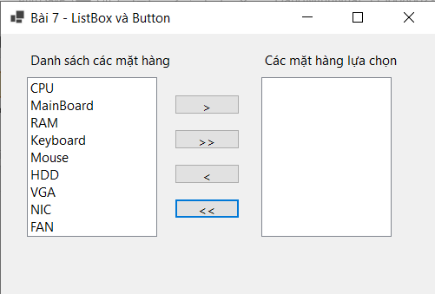

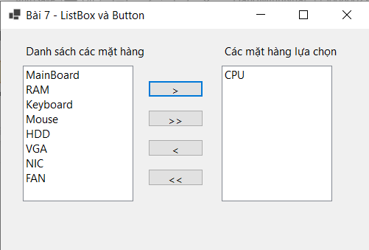

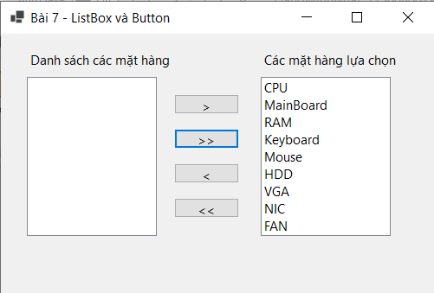

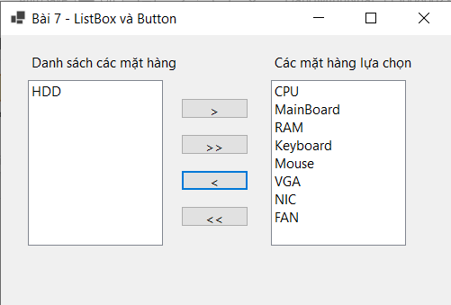

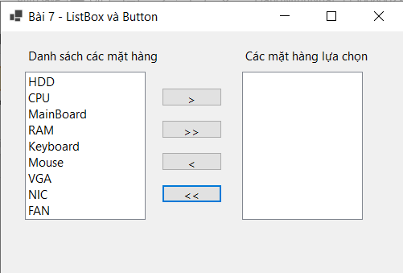

using System;

using System.Windows.Forms;

namespace WinFormsApp1

{

public partial class Form1 : Form

{

public Form1()

{

InitializeComponent();

// Khởi tạo dữ liệu ban đầu cho listBox1

listBox1.Items.AddRange(new string[]

{

"CPU", "MainBoard", "RAM", "Keyboard", "Mouse", "HDD", "VGA", "NIC", "FAN"

});

}

// Chuyển phần tử được chọn sang listBox2

private void btnRight_Click(object sender, EventArgs e)

{

while (listBox1.SelectedItems.Count > 0)

{

object item = listBox1.SelectedItems[0];

listBox2.Items.Add(item);

listBox1.Items.Remove(item);

}

}

// Chuyển toàn bộ phần tử sang listBox2

private void btnRightAll_Click(object sender, EventArgs e)

{

foreach (var item in listBox1.Items)

listBox2.Items.Add(item);

listBox1.Items.Clear();

}

// Chuyển phần tử được chọn về listBox1

private void btnLeft_Click(object sender, EventArgs e)

{

while (listBox2.SelectedItems.Count > 0)

{

object item = listBox2.SelectedItems[0];

listBox1.Items.Add(item);

listBox2.Items.Remove(item);

}

}

// Chuyển toàn bộ phần tử về listBox1

private void btnLeftAll_Click(object sender, EventArgs e)

{

foreach (var item in listBox2.Items)

listBox1.Items.Add(item);

listBox2.Items.Clear();

}

}

}